计算机程序设计基础（C++)
实验报告

专业班级：软件2501班
学 号： 8209250114
姓 名：曹周蓦涵

实验报告成绩：
实验 | 实验一 | 实验二 | 实验三 | 实验四 | 实验五 | 总评
成绩

批阅教师：

实验一、实验环境与简单程序设计
一、实验目的
1、掌握集成开发环境，掌握C++程序的基本要素以及完整的C++程序开发过程。
2、掌握基本数据类型、运算符和表达式的使用。理解隐式转换和强制转换，理解数据超过该数据类型
表示范围时的溢出。掌握不同数据之间的混合算术运算中数据类型的转换。
3、变量的定义与常量的使用。
4、输入、输出的实现。
5、编译信息的理解与错误的修改。
6、简单程序的设计。
二、实验内容
熟悉C++编程环境，可以使用VS；对已经能熟练掌握C++开发环境的同学，可
以跳过本部分内容）
1.编辑输入下列程序，找出下面代码的错误并改正：
#include<iostream>
using namespace std;
int main()
{
Int i = k + 1;
cout << i++ << endl;
int i = 1;
cout << i++ << endl;
cout << "Welcome to C++"<<endl;
return 0;
}
问题：没有给k进行定义;不同变量的变量名一致。
解决：#include<iostream>
using namespace std;
int main()
{
Int k=0;
Int i = k + 1;
cout << i++ << endl;
int j = 1;
cout << j++ << endl;
cout << "Welcome to C++"<<endl;
return 0;
}

2.求圆锥的体积：要求键盘输入圆锥底的半径、锥高，使用标识符常量定义圆周率。
(1)创建一个控制台项目
(2)在文件中输入程序内容，存盘
(3)编译、连接、运行；观察结果
#include <iostream>
using namespace std;
int main()
{
const double i=3.1415926;
double a,b,v;
cout<<"请输入圆锥的底面半径:"<<endl;
cin>>a;
cout<<"请输入圆锥的高:"<<endl;
cin >>b;
v=1*i*a*a*b/3;
cout<<"经计算，圆锥的体积为:"<<v<<endl;
return 0;
}

3.通过下面程序验证你所使用系统上运行的C++编译器中每个基本数据类型的长度。
#include<iostream>
using namespace std;
int main()
{
cout << "char length:" << sizeof(char) << endl;
cout << "int length:" << sizeof(int) << endl;
}
char length:1
int length:4

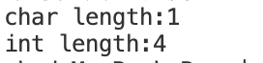
4.观察下面程序的执行结果。
#include <iostream>
#include <iomanip>
using namespace std;
int main()
unsigned int testUnint=65534;//oxfffe
cout << "output in unsigned int 1 type:"" << testUnint<< end;//<<oct;
cout << "output in char type:!" << static_ cast<char>(testUnint)<< endl;
cout << "output in short type:" << static_ cast<short>(testUnint)<< endl;//为什么结果为-2?:
cout << "output in int type:" << static_ cast<int>. (testUnint)<< endl;
cout << "output in double type:"<< static cast<double>(testUnint)<< endl;
cout << "output in double type:" <<setprecision(4)<< static_ cast<double>(testUnint)<< endl;
cout << "output in Hex unsigned int type:" <<hex<< testUnint<< endl; //16进制输出
system("pause");
return 0;
output in unsigned int 1 type:65534
output in char type:!�
output in short type:-2
原因：65534 转 short 《短字节》时，取低16位（二进制 1111 1111 1111 1110），按有符号数解析为 -2（因为 65534 = 65536 - 2，而 short 最大值是 32767，溢出后等价于 -2）。
结果：-2。
output in int type:65534
output in double type:65534
output in double type:6.553e+04
output in Hex unsigned int type:fffe
sh: pause: command not found
177776;输入3.9变成3
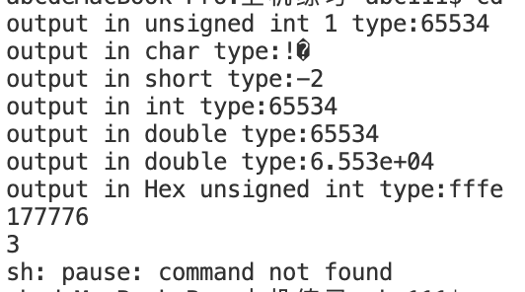
ce shi jie gu
自己编程测试一下将testUnint按8进制输出<<oct;je_将一个实数转换成int,观察结果。
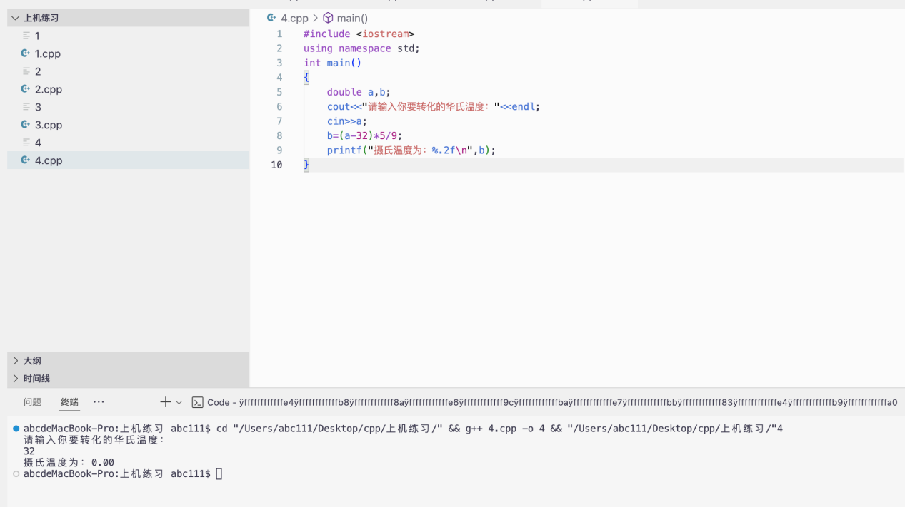
- 编程，输入华氏温度，将其转换为摄氏温度后输出（保留两位小数）。

三、算法分析，程序结果
1.sizeof的用法
2.固定常量的使用
3.数据类型根据自己的需求进行选取，避免溢出或只去整数部分的现象
4.变量初始化，及定义变量的前提
5.基础知识，变量名的一致
四、遇到的问题与解决方法
对直接看代码，来推演运算结果不是和熟练
解决方法：了解代码的底层运算逻辑
五、体会

要熟练应用或者选取不同类型的数字类型，分析需求，写出代码，注意细节

实验二、数据结构
一、实验目的
1、学习与掌握逻辑运算与逻辑表达式。
2、熟练掌握if、switch、while、do-while，for语句的语法结构与执行过程。
3、掌握选择、循环程序的设计方法
二、实验内容
1、输入一个字符，如果为小写，转换为大写输出，否则，输出其后继字符的ASCII码值。
2、输入x计算表达式的值：


分别输入 0.2, 1, 5 , 0,观察输出结果。
- 输入三角形的三条边，求周长，并判断该三角形是否为等腰三角形（提示：要三边是否可以构成三角形）。
4、 完成计算器程序，实现（+ - * / %）运算。考虑除数为 0 与运算符非法的情况。
5、输入一行字符，分别统计出其中英文字母、空格、数字字符和其它字符的个数。
提示：从键盘上读入一个字符给变量 c，判断 c 是属于哪种字符并计数，循环读入下个字符，直到回车换行字符'\n'为止。
cin，scanf（）都不能读入空格以及‘\n’字符，查找资料解决输入这两个字符的方法。
（这个题训练大家自主学习能力以及如何获取新知识、探索解决未知问题的能力。）
6、编写一个程序：从键盘上输入两个正整数，求 a 和 b 的最大公约数与最小公倍数。
7、使用循环结构输出下列图形：
*
**
***
****
*****
8、从键盘输入 a，用迭代法求 a 的平方根 x= a 。求平方根的迭代公式为：


要求精确到|xn+1 - xn|<10 -5。
提示：迭代法是把 xn代入迭代公式右边，计算出 xn+1来，然后把 xn+1 作为新的 xn ，计算出新的 xn+1，如此重复，直到|xn+1 - xn|<10 -5 时，xn+1 为所求的平方根。可以把 a 作为 xn 的初始值。
思考：（1）如果输入 a 为负，在运行时会出现什么情况? 修改程序使之能处理任何的 a 值。
- 能否|xn+1 -xn|<10 -10或更小? 为什么? 请试一下。
- 可以到-10，但是不能再小了，因为double类型15～16位有效，再小无意义
9、苹果每个 0.8 元，第一天买 2 个，第二天开始，每天买前天的 2 倍，直到购买的苹果数不超过100的最大值，求每天平均花多少钱。
三、算法分析，程序结果
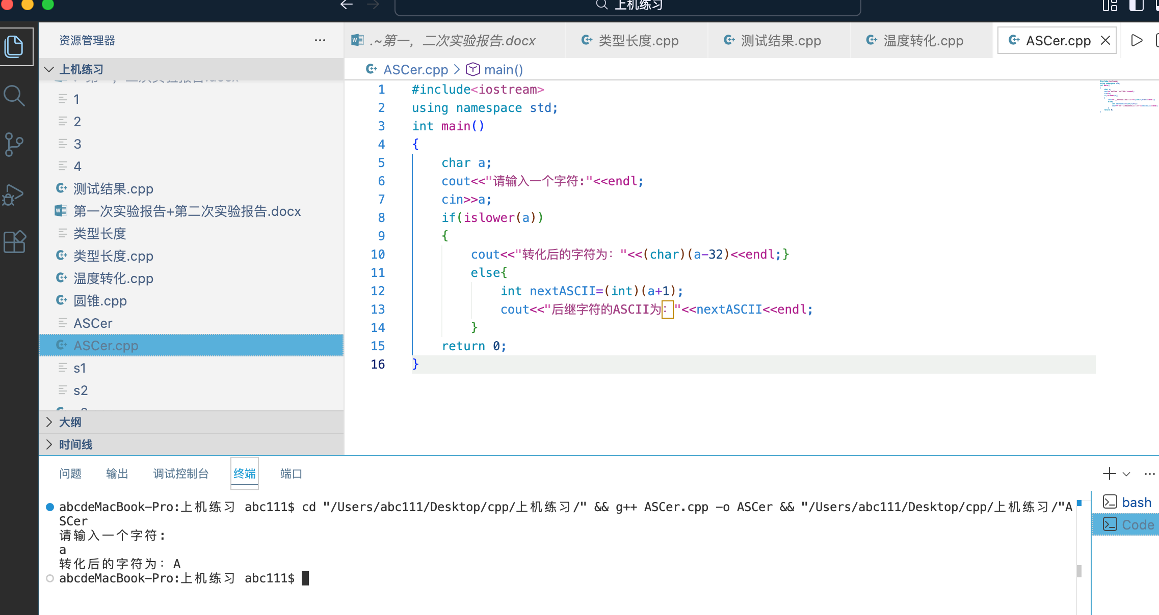
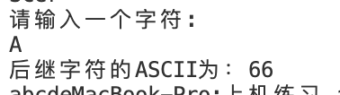

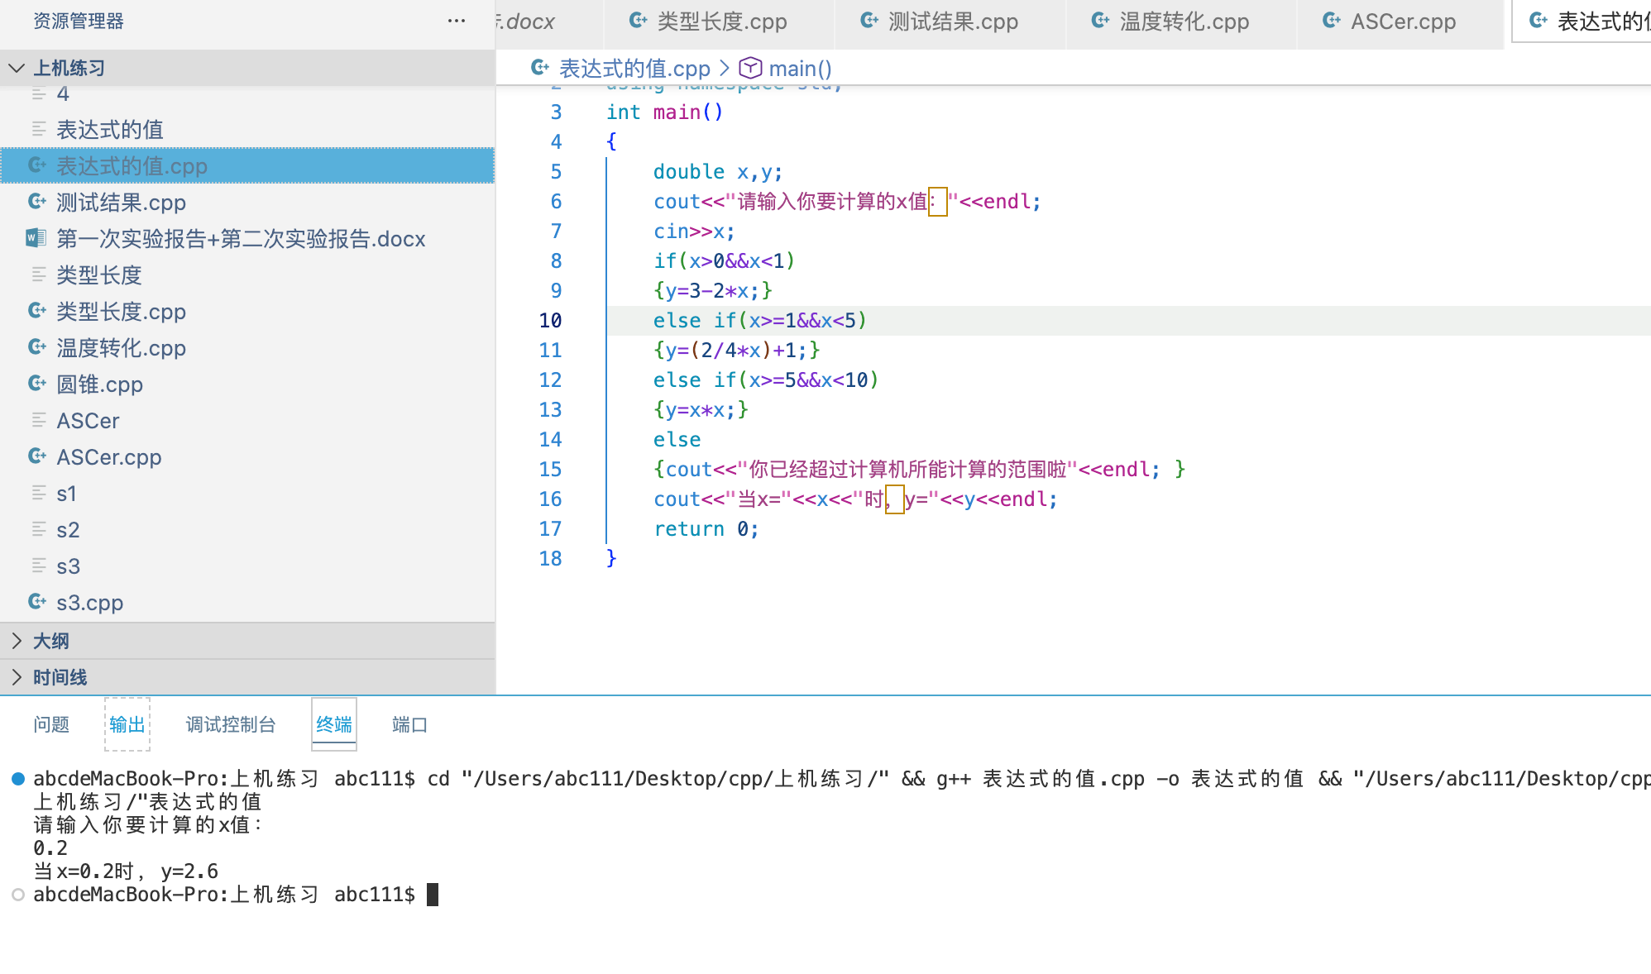

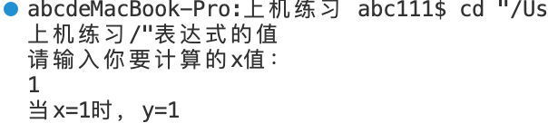

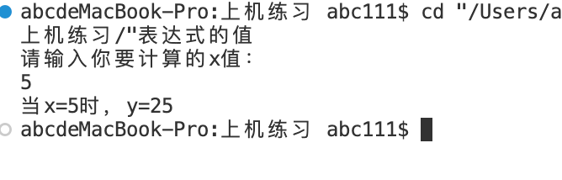
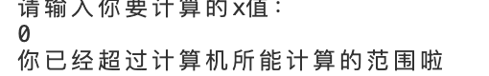

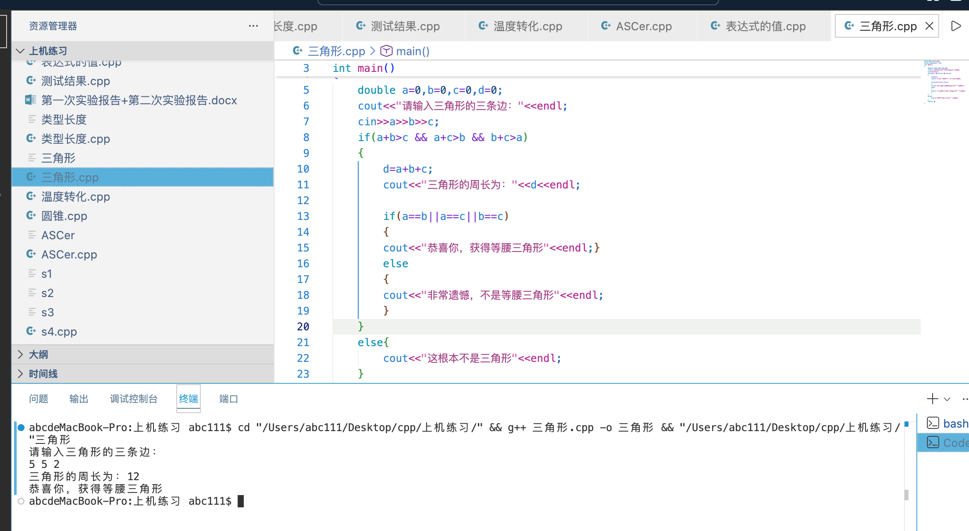
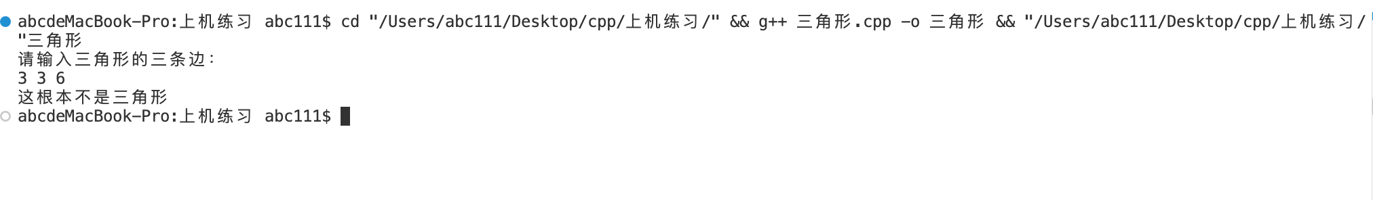
#include<iostream>
using namespace std;
int main()
{
double a,b;
char c;
cout<<"请输入你要如何计算=数字1 运算符 数字2"<<endl;
cin>>a>>c>>b;
double result;
bool flag=true;
switch(c){
case '+':
result=a+b;
break;
case '-':
result=a-b;
break;
case '*':
result=a*b;
break;
case '/':
if(b==0)
{
cout<<"出错了，除数不能为0"<<endl;
flag="false";
}
else{
result=a/b;
}
break;
default:
cout<<"非法运算符"<<endl;
break;}
if(flag){
cout<<a<<" "<<c<<" "<<b<<"="<<result<<endl;
}
return 0;
}
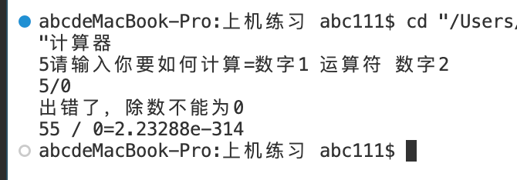

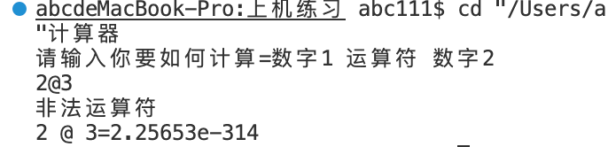
/*输入一行字符，分别统计出其中英文字母、空格、数字字符和其它字符的个数。
提示：从键盘上读入一个字符给变量 c，判断 c 是属于哪种字符并计数，循环读入下个字符，直到回车换行字符'\n'为止。*/
#include<iostream>
using namespace std;
int main()
{
char c;
int letter=0,space=0,number=0,others=0;
cout<<"请输入一行字符，将回车作为结束"<<endl;
while((c=cin.get())!='\n')//读取，新学一招
{
if((c>='a'&&c<='z')||(c>='A'&&c<='Z'))
{
letter++;
}
else if(c==' ')
{space++;}
else if(c>='0'&&c<='9')
{number++;}
else
{
others++;
}

}
cout<<"英文字母的数量："<<letter<<endl;
cout<<"空格的数量的数量："<<space<<endl;
cout<<"数字的数量："<<number<<endl;
cout<<"其他的数量："<<others<<endl;

return 0;
}
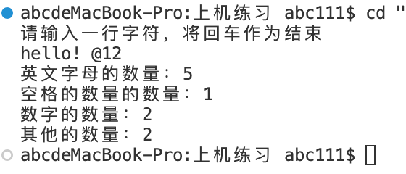
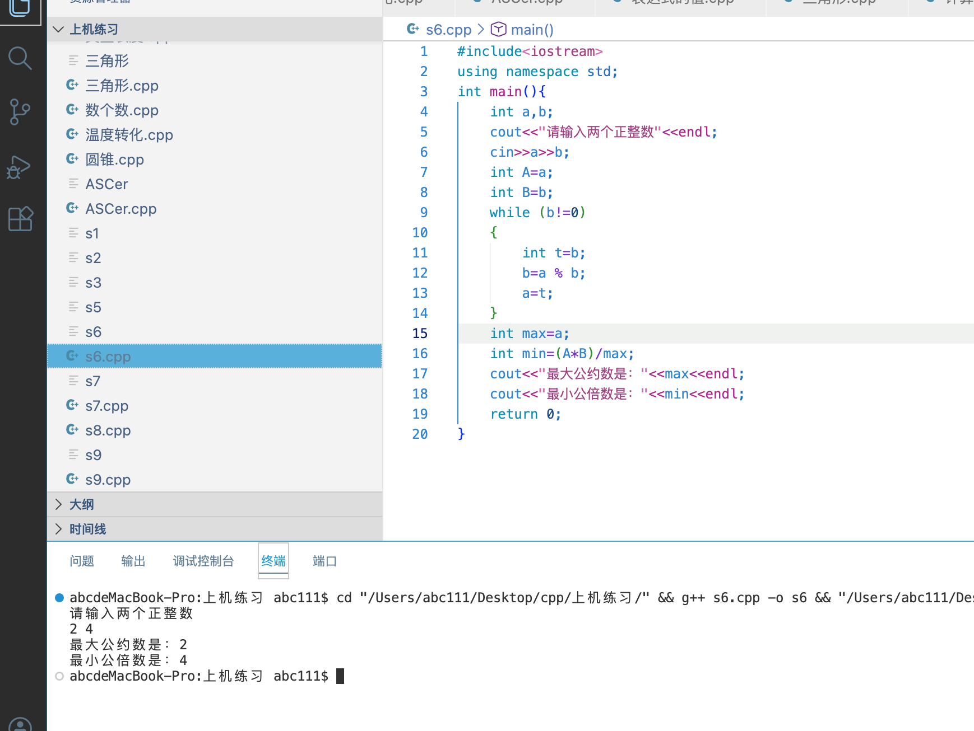
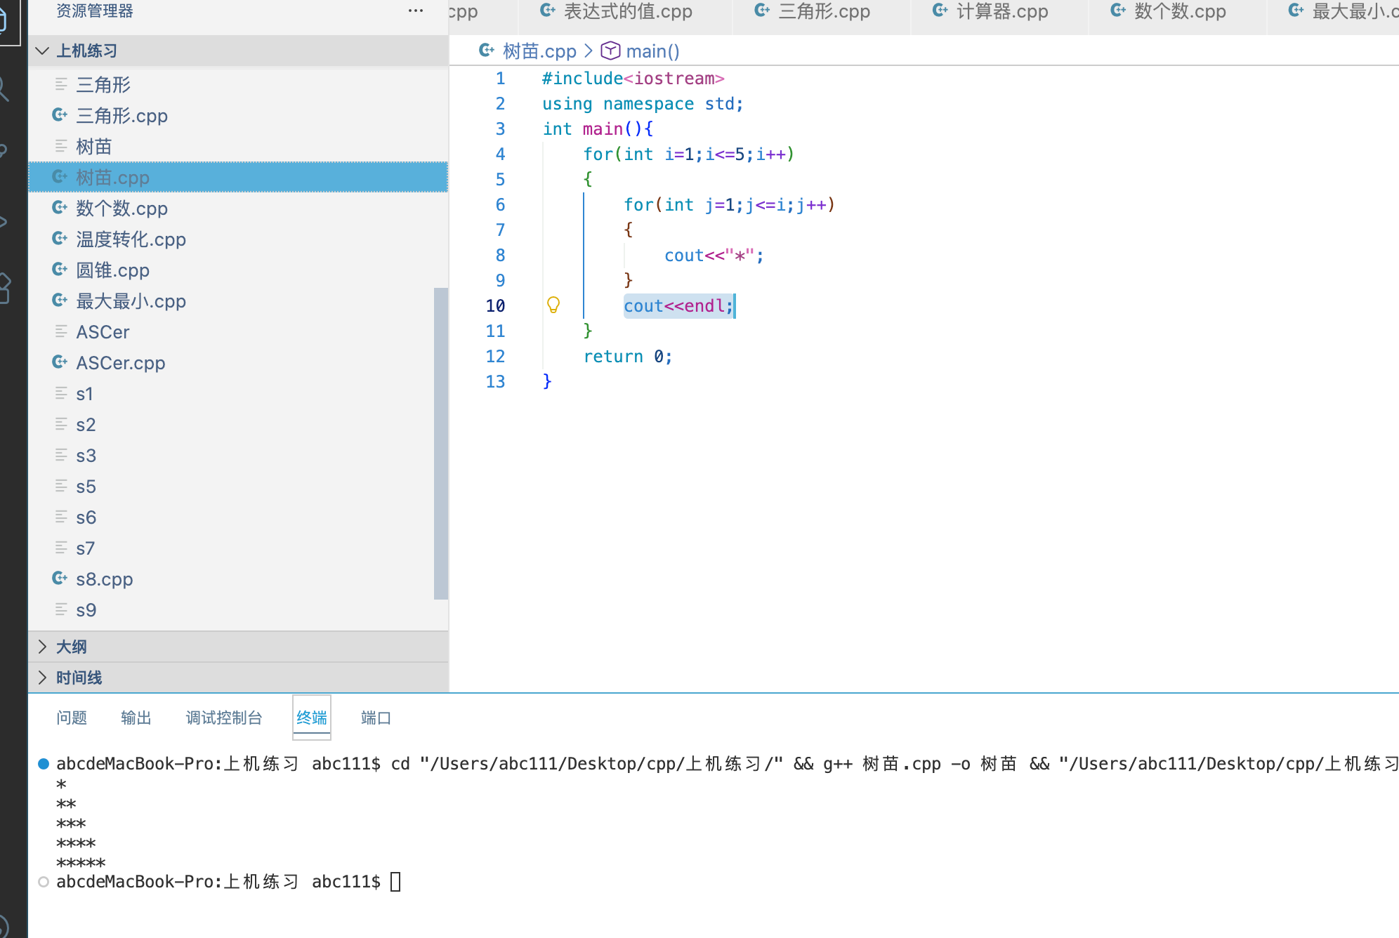
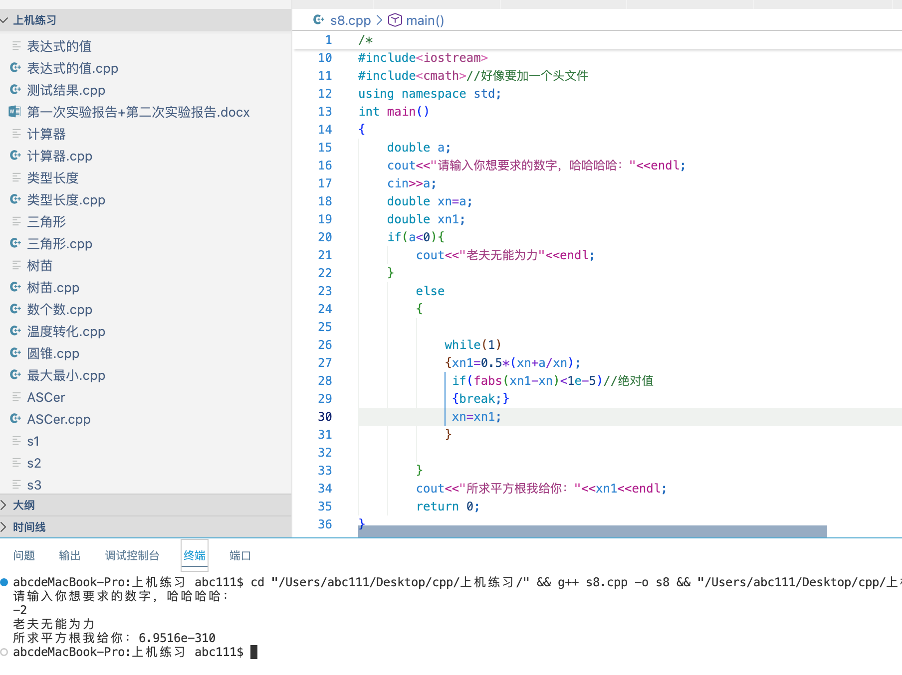
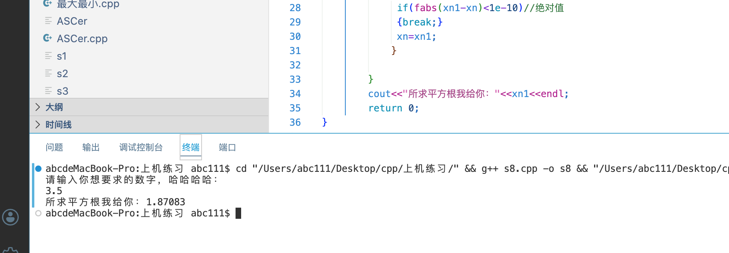
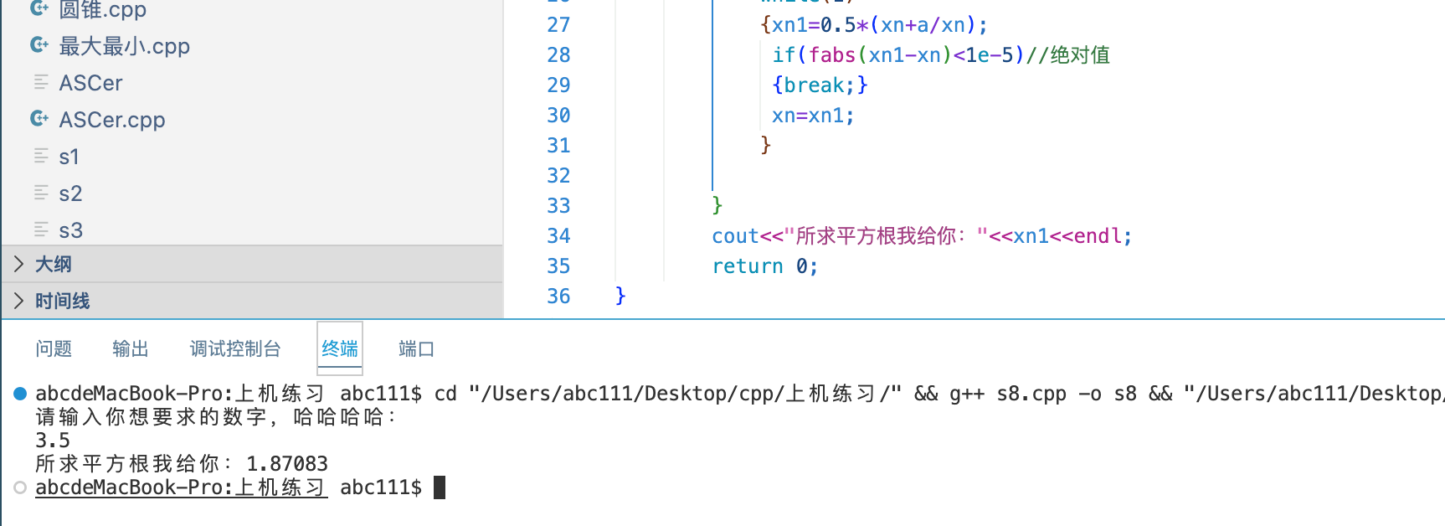

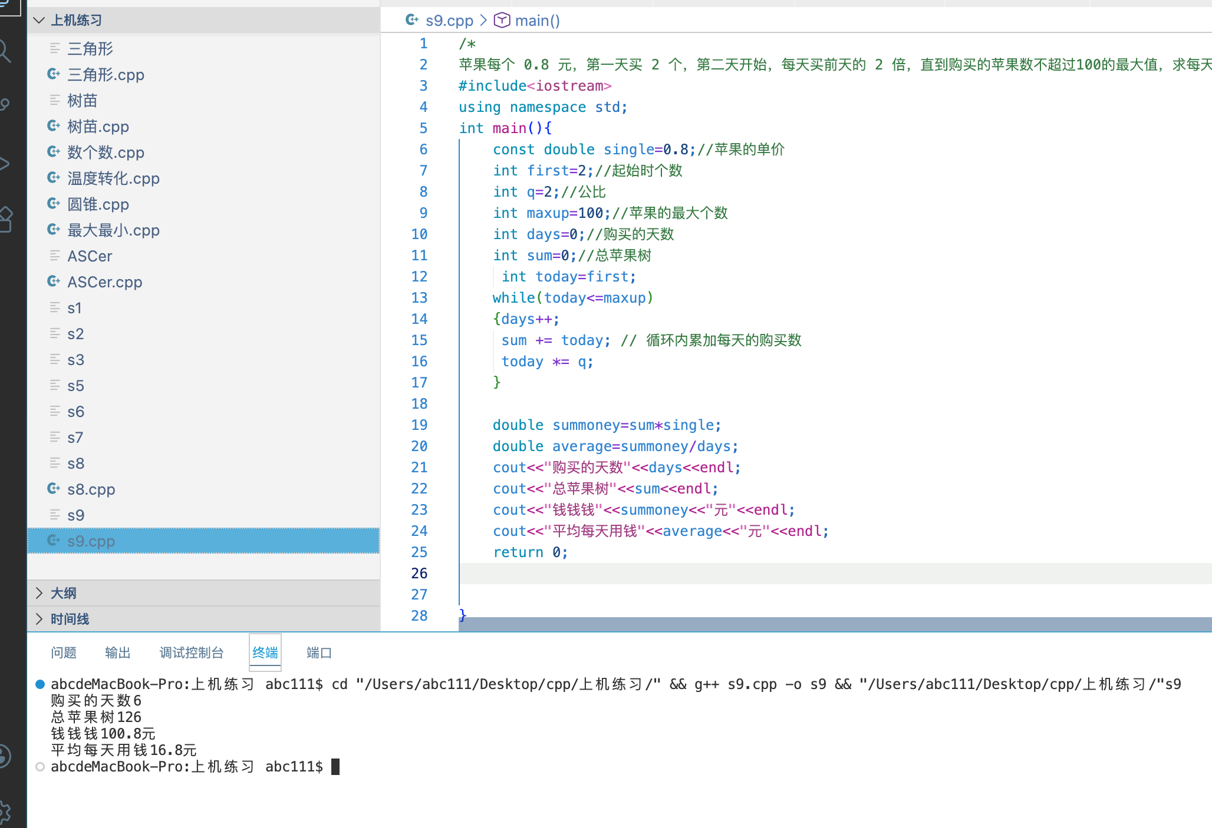
- 遇到的问题与解决方法
绝对值的使用：搜索
不同场景下的循环选择：总结
精度问题：复习

五、体会
还是要记住 一些基本的符号和转换形式

